EXAMEN DE SYNTHÈSE

Nom étudiant : Barsegh BARSEGHYAN
Cible DE0-Nano (Cyclone IV) | Outil Quartus II 13.0 | Durée 2H  15h30-17h30 | Total 42 points  Note : ______ / 20

Consignes générales
- Documentation autorisée.
- Module fourni : Aucun
- Répondez directement sur ce sujet dans les espaces prévus.
- Précision des terminologie utilisée (VHDL, SPI, codesign, ...).
- Le barème est indiqué entre crochets après chaque question.
- Les questions sont indépendantes. En cas de blocage, passez à la suivante.
- Vos réponses doivent être courtes, concises et donc précises.
- Votre projet, vos descriptions doivent être bien indentés, structurés et commentés avec un juste nécessaire.
- Vos versions antérieures (Implémentations TP) peuvent être utilisées.
- Version propre des projets remis
- Rendu sous forme d’un projet GITHUB incluant ce document contenant les réponses aux questions ; dernière heure de mise à jour (20 Mai 2026 – 17h35).
- Pénalité(s) de remise en retard ou (et) de post-modification (toute post-modification de n’importe quel fichier annule sa prise en compte).
Partie 1 — Architecture et Généralités sur les SoCs (6 points)
Q1. Définissez la différence fondamentale entre un 'Soft IP Core' et un 'Hard IP Core'. Citez un avantage et un inconvénient pour chaque approche. Etayer votre réponse avec un exemple concret dans chaque cas [1.5 pts]
Réponse :
Soft IP : livré en VHDL/Verilog/netlist synthétisable. Il est configurable et portable, mais utilise les ressources logiques du FPGA et ses performances dépendent de la synthèse. Exemple : Ip core PWM..........................................................................................................
Hard IP : déjà implémenté physiquement dans la puce. Il est plus rapide, plus compact et consomme souvent moins, mais il est moins flexible. Exemple : PLL.........................................................................................................
.........................................................................................................
.........................................................................................................
Q2. Quel est le rôle de la couche d'Abstraction Matérielle (HAL) dans l'écosystème du NIOS II ? Comment facilite-t-elle la portabilité du code ? [1.5 pts]
Réponse : La HAL est la couche logicielle entre le programme C et le matériel Nios II. Elle fournit les pilotes. La couche HAL rend le code plus portable, car le programme utilise des noms symboliques au lieu d’adresses codées en dur.

.........................................................................................................
.........................................................................................................
.........................................................................................................
.........................................................................................................
Q3. Pourquoi l'utilisation de bus physiques partagés uniques (avec buffers 3-états) est-elle aujourd'hui abandonnée dans les SoC modernes contenant des dizaines d'IPs au profit de Bus multiplexés ou de NoC ? [1.5 pts]
Réponse : Les bus physiques partagés avec buffers 3-états sont abandonnés car ils passent mal à l’échelle : plus il y a d’IPs, plus la capacité, le fan-out, les conflits d’accès et les problèmes de timing augmentent. De plus, un bus partagé ne permet souvent qu’une seule transaction à la fois, ce qui devient un goulot d’étranglement. Dans les FPGA modernes, les vrais buffers 3-états internes sont rarement utilisés ; ils sont remplacés par des multiplexeurs. Les bus multiplexés ou les NoC permettent des communications point-à-point, arbitrées, pipelinées, avec plusieurs échanges possibles en parallèle et une meilleure bande passante.
.........................................................................................................
.........................................................................................................
.........................................................................................................
.........................................................................................................
Q4. Expliquez le principe d'une transaction décomposée sur un système d'interconnexion. En quoi améliore-t-elle la bande passante par rapport à une transaction bloquante ? [1.5 pts]
Réponse : Une transaction décomposée sépare la requête et la réponse. Le maître lance une demande, puis le bus peut servir autre chose pendant que l’esclave prépare la donnée. Cela augmente la bande passante car le bus n’est pas bloqué pendant toute la latence.
.........................................................................................................
.........................................................................................................
.........................................................................................................
.........................................................................................................
Partie 2 — Analyse de Performance d'une Architecture de Von Neumann (5 points)
Q5. Soit un processeur Von Neumann 16 bits muni d'un bus d'adresses de 24 bits et cadencé à 2,4 GHz. Précisez les registres à mettre en oeuvre pour accéder à cet espace mémoire en déterminant au sa capacité directement adressable (en octets, Mo et Go) ainsi que la durée exacte d'un cycle d'horloge (en ns). [1.5 pts]
Réponse : Les registres données et adresses
Capacité adressable :
2^24 = 16 777 216 adresses.
environ 16,78 Mo. 0.01678Go
Fréquence : 2,4 GHz
Temps d’un cycle :
T = 1 / 2,4e9 = 0,4167 ns

.........................................................................................................
.........................................................................................................
.........................................................................................................
Q6. On traite un volume de données de 128 MiB organisé en blocs de 8 octets. La lecture d'un bloc nécessite 7 cycles et son traitement 9 cycles. Calculez le nombre de blocs et le temps total requis en millisecondes (ms) pour traiter toutes ces données. [1.5 pts]
Réponse : 128 Mio = 134 217 728 octets
Taille d’un bloc : 8 octets
Nombre de blocs :
134 217 728 / 8 = 16 777 216 blocs
Cycles par bloc :
7 + 9 = 16 cycles
Total cycles :
16 777 216 × 16 = 268 435 456 cycles
Temps total :
268 435 456 / 2,4e9 = 0,11185 s
Donc environ 111,85 ms.

Q7. Un second processeur cadencé à 1,3 GHz lit un bloc de 4 octets en 2 cycles et le traite en 5 cycles. Calculez le débit de traitement effectif (en Mo/s) des deux processeurs. Lequel est le plus rapide ? Justifiez par le calcul. [2 pts]
Réponse : Processeur 1 :
8 octets en 16 cycles à 2,4 GHz
Débit :
8 × 2,4e9 / 16 = 1,2e9 octets/s
Donc environ 1200 Mo/s.
Processeur 2 :
4 octets en 7 cycles à 1,3 GHz
Débit :
4 × 1,3e9 / 7 = 742,9 Mo/s
Le processeur 1 est donc plus rapide.

.........................................................................................................
.........................................................................................................
.........................................................................................................
.........................................................................................................
.........................................................................................................
Partie 3 — Programmation Bas Niveau et Intégration sous Qsys (6,5 points)
Q8. Analysez le code d'ouverture de flux HAL suivant : `
fp = fopen("/dev/uart1", "w");
fprintf(fp, "hello");.
Expliquez comment la couche HAL parvient à lier une fonction d'I/O standard du C à un périphérique physique mappé en mémoire. [1.5 pts]
Réponse : fopen("/dev/uart1", "w") ouvre le périphérique UART déclaré par la HAL.
fprintf(fp, "hello") envoie les caractères au pilote UART. Le pilote écrit ensuite dans les registres Avalon-MM de l’UART, par exemple registre de transmission et registre de statut.
Le programme C ne manipule donc pas directement l’adresse matérielle.

.........................................................................................................
.........................................................................................................
.........................................................................................................
.........................................................................................................
Q9. Dans le cadre de l'utilisation d'une Custom Instruction combinatoire, décrivez comment ce bloc logique personnalisé est physiquement raccordé au processeur. Quel est son temps d'exécution en cycles d’horloge ? [2 pts]
Réponse : Une custom instruction combinatoire est connectée directement au datapath du Nios II avec des signaux comme dataa, datab, n et result.
Comme elle est combinatoire, elle produit directement le résultat, généralement en un cycle processeur si le timing le permet.

.........................................................................................................
.........................................................................................................
.........................................................................................................
.........................................................................................................
Q9.Bis. Est-ce qu’il est envisageable via cette instruction personnalisée de piloter l’acquisition des données capteurs du CUTECAR. Justfierz votre réponse ? [2 pts]
.Non car L’acquisition ADC demande une séquence temporelle........................................................................................................
.........................................................................................................
.........................................................................................................
......................................................................................................…
Q10. On souhaite maintenant réaliser cette même fonction d'accélération sous la forme d'un composant matériel personnalisé (Custom Component) autonome câblé sur le bus Avalon. Énumérez et expliquez le rôle des signaux fondamentaux de l'interface Avalon Memory-Mapped (Avalon-MM) nécessaires pour permettre au NIOS II de lire et d'écrire des données dans les registres internes de ce nouveau périphérique. En donner la justification. [3 pts]
Réponse : Pour un esclave Avalon-MM simple, les signaux fondamentaux sont :
clk : horloge du composant.
reset ou reset_n : remise à zéro des registres internes.
address : sélectionne le registre interne à lire ou écrire.
chipselect : indique que le périphérique est sélectionné.
read : demande de lecture du Nios II.
write : demande d’écriture du Nios II.
writedata : donnée écrite par le processeur vers le périphérique.
readdata : donnée renvoyée par le périphérique vers le processeur.

.........................................................................................................
.........................................................................................................
.........................................................................................................
.........................................................................................................
.........................................................................................................
Partie 4 — Synthèse globale & Arbitrage Co-design (2,5 points)
Q11. Arbitrage Technologique : Comparez de manière critique l'implémentation d'une fonction d'accélération algorithmique sous forme de 'Custom Instruction' (ALU) par rapport à une implémentation sous forme de 'Custom Component Qsys' (Périphérique Avalon-MM). Développez votre argumentation selon les trois critères suivants :
a) Latence d'accès et vitesse d'exécution pure de la fonction.
b) Impact sur l'encombrement et le trafic du réseau d'interconnexion (système de bus).
c) Capacité d'évolution. [2.5 pts]
Réponse :
Custom Instruction : Ajouté au jeu d’instruction du processeur. très rapide, idéale pour un calcul court et fréquent. pas de trafic Avalon-MM.
Custom Component Qsys : périphérique memory-mapped, accessible par lecture/écriture mémoire. Moins rapide pour une opération simple, mais meilleur pour gérer des registres, des états, des interruptions ou des signaux externes.
Custom instruction = accélération de calcul.
Custom component = vrai périphérique matériel.

.........................................................................................................
.........................................................................................................
.........................................................................................................
.........................................................................................................
.........................................................................................................
.........................................................................................................
.........................................................................................................

Partie 5 — Implémentation Custom Component Avalon-MM (15 points)
On souhaite concevoir un composant Qsys personnalisé effectuant une inversion des octets d’un mot de 32 bits. Le composant est connecté via une interface Avalon Memory-Mapped (Slave). Le mot 32 bits est structuré ainsi : [Octet3 | Octet2 | Octet1 | Octet0]. Le résultat attendu au choix est : [Octet0 | Octet1 | Octet2 | Octet3] ou [Octet1 | Octet0 | Octet3 | Octet2]
Q12. Proposez l’architecture VHDL du module de calcul combinatoire. [2 pts]
Réponse : library ieee;
use ieee.std_logic_1164.all;

entity swap_octets_calc is
port(
data_in : in std_logic_vector(31 downto 0);
data_out : out std_logic_vector(31 downto 0)
);
end entity;

architecture rtl of swap_octets_calc is
begin
data_out <= data_in(7 downto 0) &
data_in(15 downto 8) &
data_in(23 downto 16) &
data_in(31 downto 24);
end architecture;
.........................................................................................................
.........................................................................................................
.........................................................................................................
.........................................................................................................
Q13. Listez les interfaces avalon et les signaux de l’interface nécessaires pour que le processeur NIOS II puisse écrire un mot dans le registre du composant et lire le résultat ’. [3 pts]
Réponse : Le composant doit avoir au minimum trois interfaces : une interface horloge, une interface reset et une interface Avalon-MM Slave.
Signaux nécessaires :
clk : horloge du composant.
reset_n : remise à zéro active à 0.
address : sélection du registre interne. Par exemple adresse 0 pour écrire le mot d’entrée, adresse 1 pour lire le résultat.
chipselect : indique que le composant est sélectionné par l’interconnexion Avalon.
write : ordre d’écriture du Nios II.
read : ordre de lecture du Nios II.
writedata(31 downto 0) : mot 32 bits envoyé par le processeur.
readdata(31 downto 0) : mot 32 bits renvoyé par le composant.
byteenable(3 downto 0) : sélection des octets écrits.
waitrequest : peut être mis à 0 si le composant répond toujours immédiatement.
Exemple d’organisation interne :
registre 0 : data_in, écrit par le Nios II.
registre 1 : data_out, lu par le Nios II après inversion des octets.

.........................................................................................................
.........................................................................................................
.........................................................................................................
.........................................................................................................
......................................................................................................…

Q13.Bis Identifiez le ou les type(s) d’interface sur les chronogrammes suivants. Expliquez les séquences d’échanges mises en oeuvre [3 pts]
Les chronogrammes représentent des transactions Avalon-MM.
Pour une écriture : le maître place l’adresse, active write et met la donnée sur writedata.
Pour une lecture : le maître place l’adresse, active read, puis récupère la donnée sur readdata.
Si l’esclave n’est pas prêt, il peut utiliser waitrequest.
.........................................................................................................
.........................................................................................................
.........................................................................................................
.........................................................................................................
......................................................................................................…

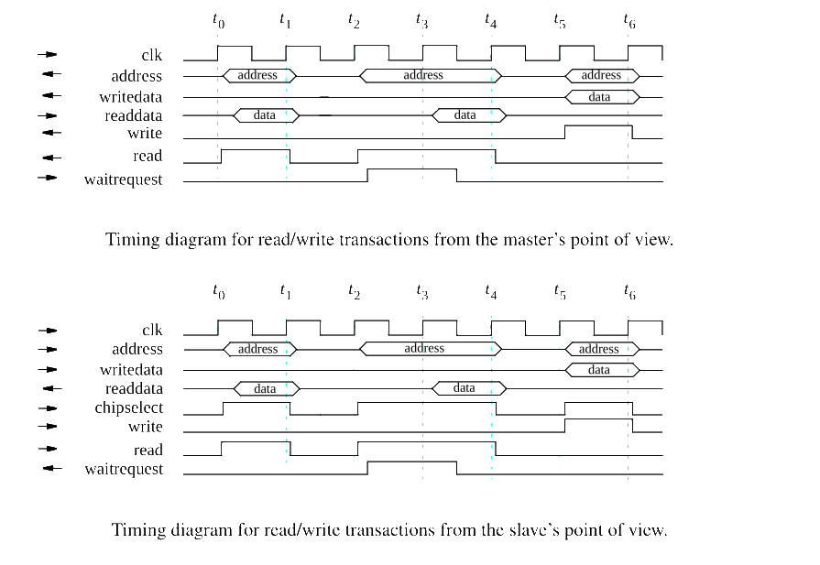

Q14. Implémenter cet IP core et le valider sous une approche HAL dans un projet Quartus. Copie d’écran des résultats obtenus [10 pts]
Réponse :
.........................................................................................................
.........................................................................................................
.........................................................................................................
.........................................................................................................
.........................................................................................................

Partie 6 — Evolution des SoCs (5 points)
Q15. Définissez le concept de Chiplet et expliquez en deux arguments pourquoi l'industrie des semi-conducteurs a progressivement abandonné l'intégration SoC monolithique pour cette approche. Illustrez votre réponse en vous appuyant sur l’illustration suivantr [5 pts]:
Un chiplet est un petit circuit intégré spécialisé, appelé die, qui réalise une fonction précise : calcul, mémoire, entrées/sorties, RF, accélérateur, etc. Plusieurs chiplets sont ensuite assemblés dans un même boîtier sur un substrat ou un interposeur afin de former un système complet. On ne fabrique donc plus forcément tout le SoC comme un seul grand circuit monolithique.
L’industrie s’oriente vers les chiplets pour deux raisons principales.
Premièrement, les grands SoC monolithiques deviennent très coûteux et difficiles à fabriquer. Plus la puce est grande, plus la probabilité de défaut augmente, donc le rendement diminue. Avec des chiplets plus petits, le rendement est meilleur et il est possible de réutiliser des blocs déjà validés.
Deuxièmement, les chiplets permettent une intégration hétérogène. Chaque fonction peut utiliser la technologie la plus adaptée : gravure très fine pour le calcul haute performance, technologie moins coûteuse pour les interfaces d’entrée/sortie, mémoire, RF ou analogique. L’illustration montre justement que plusieurs chiplets peuvent être assemblés sur le même substrat avec des nœuds technologiques différents, par exemple 7 nm, 22 nm, 28 nm ou 45 nm, et même avec des matériaux différents comme Si, GaN, SiC ou InP.
Ainsi, l’approche chiplet améliore le coût, le rendement, la modularité, la réutilisation des IPs et permet de construire des SoC hétérogènes plus évolutifs que les SoC monolithiques classiques.

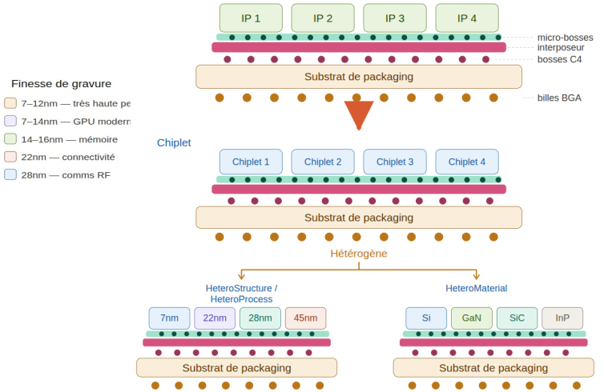

Tableau Récapitulatif du Barème
Partie | Thématique de l'Évaluation | Concepts Clés Validés | Points
Partie 1 | Généralités & Architectures SoC | IP Cores, Couche d'abstraction HAL, Topologies de Bus vs NoC, Split transactions | 6.0 pts
Partie 2 | Performances Architecturales | Espace d'adressage, Fréquence, Cycles, Calculs de temps et Débits d'octets | 5.0 pts
Partie 3 | Intégration Matérielle & Qsys | Flux HAL/UART, Extensions d'ALU, Signaux de l'interface Avalon Memory-Mapped (Avalon-MM) | 8.5 pts
Partie 4 | Synthèse & Arbitrage Co-design | Analyse critique et critères de choix : Custom Instruction vs Composant Qsys Avalon | 2.5 pts
Partie 5 | Custom Component Avalon-MM (Swap Octets) | Architecture VHDL swap_octets, Signaux interface Avalon-MM Slave | 18.0 pts
Partie 6 | Evolution des SoCs | Soc Hétérogènes - Chiplet | 5.0 pts
TOTAL | Examen de Synthèse Global | Validation des compétences Soc, d'architecture, co-design, programmation haut et bas niveau | 45 pts

